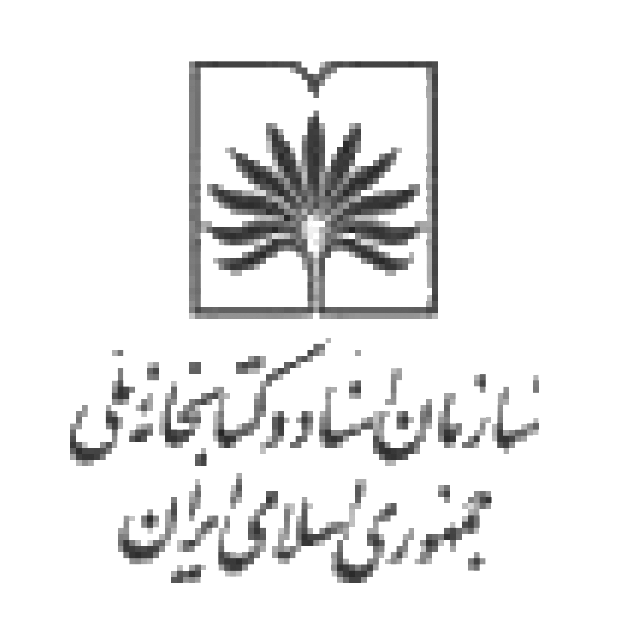
فهرست اوراق داراي مجوزامحاء سازمان اسناد و كتابخانه ملي ايران
معاونت اسناد ملي فرم(4/ص/5181 /85) معاونت اسناد ملي
1- نام دستگاه : دانشگاه علوم پزشکی شیراز |  |  | 2- نام واحد : |  |  | تاريخ تنظيم :
3- نشانی بایگانی استان : فارس شهر : خیابان :
4- مساحت بایگانی : متر مربع |  |  | 5- جمع کل اوراق امحایی:
مشخصا ت اوراق امحایی دارای مجوز
6- ردیف | 7- عنوان اوراق دارای مجوز | 8- تاریخ |  |  | 9- تعداد بر حسب برگ |  | 10- شناسه مجوز
6- ردیف | 7- عنوان اوراق دارای مجوز | از |  | تا |  |  | 10- شناسه مجوز
1
2
3
4
5
6
7
8
9
10
11
12
13
14
15
11- نام ونام خانوادگی مقام درخواست کننده : پست سازمانی :
تاریخ : امضاء :

